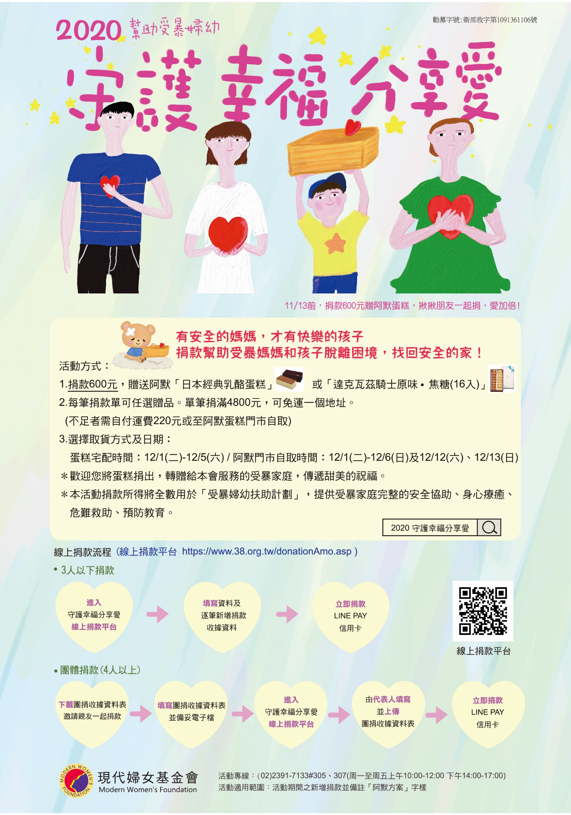

現代婦女基金會 2020守護幸福分享愛 團捐收據資料表  捐款600元，贈送阿默「日本經典乳酪蛋糕」一條 或 「達克瓦茲騎士(原味.焦糖16入) 」一盒  單筆捐滿4800元，可免運一個地址。滿9600元可免運兩個地址，以此類推。  活動期間：即日起至2020/11/13(五)。 感謝您對受暴家庭的支持與陪伴！ |  |  |  |  |  |  |  |  |  |  |  |  |   線上捐款
團捐機構/團主 |  |  |  |  |  |  |  |  | 本單贈品小計
 |  |  |  |  |  |  |  |  | 日本經典乳酪蛋糕______  達克瓦茲騎士(原味.焦糖16入)_______ |  |  | 不需贈品，(捐出  贈品數量) ____
團主email:
序號 | 捐款人(收據抬頭) 團主請填第一位 |  |  | 捐款金額 |  | 索取乳酪蛋糕數量 | 索取達克瓦茲數量 | 捐出贈品  數量 | ☆ 選擇電子收據上傳國稅局者填：身分證字號  ☆ 選擇紙本收據者號填：收據地址 |  |  | 手機號碼
1
2
3
4
5
6
7
8
9
10
總計 |  |  |  |  |  |  |  |  | 備註:
● 線上捐款：方便又快速！填妥上述收據資料表後→請至線上捐款平台https://www.38.org.tw/pay_Amo.asp
→填寫連絡人及取貨資料→上傳團捐收據資料表→線上付款 即可完成捐款流程！(線上捐款者免填下表)
● 贈品資訊：乳酪蛋糕(冷藏宅配)：請於室溫16小時以內，放入冰箱冷藏。
達克瓦茲騎士(冷藏宅配)：室溫25〫以下，請於室溫12小時內，放入冰箱冷藏。
● 使用「信用卡授權書」、「ATM轉帳」捐款者，請填妥下表後回傳，傳真(02)2391-7129，e-mail：mwfpr@38.org.tw
並來電本會公益行銷部確認(02)2391-7133#305、307 (週一至週五10:00-12:00 / 14:00-17:00)。
現代婦女基金會 2020守護幸福分享愛 捐款配送資料表
(線上捐款者直接於線上填寫 免填下列欄位)
宅配 | 收貨人姓名 |  |  |  |  |  |  | 收貨人電話
宅配 | 宅配日期  (17:00前到) |  | □12/1(二) □12/2(三) □12/3(四) □12/4(五) □12/5(六) (未滿4800元，運費220元 ; 滿4800元可享一處免運)
宅配 | 宅配地址 |  | □住家 □公司 |  | 市/縣
門市取貨 | 取貨日期 |  | □12/1(二) □12/2(三) □12/3(四) □12/4(五) □12/5(六) □12/6(日) □12/12(六) □12/13(日)
門市取貨 | 阿默蛋糕  取貨門市 |  | □萬華創始店 □土城總店 □台北復興分店 □台北誠品捷運店 □台北微風站前店 □新光三越南西一館店  □新光三越信義A8店 □板橋環球店 □板橋大遠百店 □桃園林口環球店 □新竹大遠百店 □新竹水田店  □台中文心店 □台中新光三越店 □高雄漢神百貨店 |  |  |  |  |  |  |  |  |  |   門市查詢
門市取貨 | 請於下午17點後至取貨門市，報捐款聯絡人姓名取貨，並於取貨前去電門市。(取貨10條以上請3天前去電門市)
捐款  方式 | □信用卡授權書 |  |  |  |  |  |  |  |  |  | □ATM轉帳
捐款  方式 | 持卡人姓名： □VISA □MASTER □JCB |  |  |  |  |  |  |  |  |  | 匯款人：
捐款  方式 | 卡號： - - - |  |  |  |  |  |  |  |  |  | 帳號後五碼：
捐款  方式 | 發卡銀行： 有效期限：__ __月__ __年 |  |  |  |  |  |  |  |  |  | 匯款金額：
捐款  方式 | 捐款金額： ________ 元+ □運費220元 or □免運費= _______________元 |  |  |  |  |  |  |  |  |  | 匯款日期：
捐款  方式 | 持卡人簽名  (親簽) |  |  |  |  |  |  |  |  |  | 銀行：台北富邦銀行 南門分行(代號012)  戶名：財團法人現代婦女教育基金會  帳號：00-510-210-900193
主辦單位 |  |   02-2391-7133 www.38.org.tw |  |  |  |  |  |  | 主辦單位專用欄位:

